Министерство образования Республики Беларусь Учреждение образования
«Брестский государственный технический университет» Кафедра ИИТ

Лабораторная работа №3
По дисциплине: «интеллектуальный анализ данных»
По теме: «Предобучение нейронных сетей с использованием автоэнкодерного подхода»

Выполнил:
студент 4 курса группы ИИ-25
Андреюк М.О. Проверил:
Андренко К.В.

Брест 2026

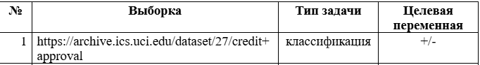

Результаты работы сети:
Размерность входа: 15, Обучающих примеров: 552

Обучение без предобучения...
Ранняя остановка на эпохе 50
F1-мера (без предобучения): 0.8188

Предобучение слоев автоэнкодерами...
Предобучение слоя 1 (размер 32)...
Предобучение слоя 2 (размер 16)...
Предобучение слоя 3 (размер 8)...
Предобучение завершено.

Обучение с предобучением...
Ранняя остановка на эпохе 36
F1-мера (с предобучением): 0.8188

Итоговое сравнение:
F1-мера без предобучения: 0.8188
F1-мера с предобучением: 0.8188

Графики:

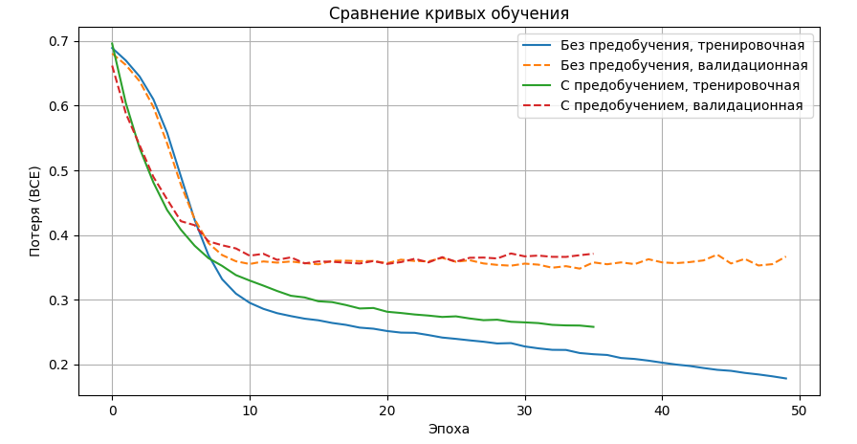

Вывод: результаты обучения с предобучением и без него совпали.
Предобучение автоэнкодерами не изменило итоговое качество модели на тестовой выборке.

